第２節 漁業協同組合
羽合町での漁業は海面漁業と内水面漁業の両方に関係しており、漁業協同組合もそれぞれ別に組織されている。その漁業協同組合の生い立ちについては、町史後編で述べられている。
（１）中部漁業協同組合
海面漁業に関する組合として「中部漁業協同組合」が、組織されている。時代の流れとともに変遷を繰り返し、昭和３９年１２月、羽合、北条、大栄の３町の協議が整い「中部漁業協同組合」が結成され今日に至っている。
中部漁業協同組合における漁獲量等羽合町関係の数値は、表１３のとおりである。
漁獲量、陸揚げ金額とも、昭和６０年ごろに比べると現在は約半分に落ち込んでいる。漁獲量は、ワカメ、貝類が主である。海面漁業も町内産業に占める位置は極めて低いが、平成２年度から事業着手された羽合漁港の整備・充実により、今後、中部漁業協同組合の発展とともに、羽合町の産業として大きく前進することが期待されている。
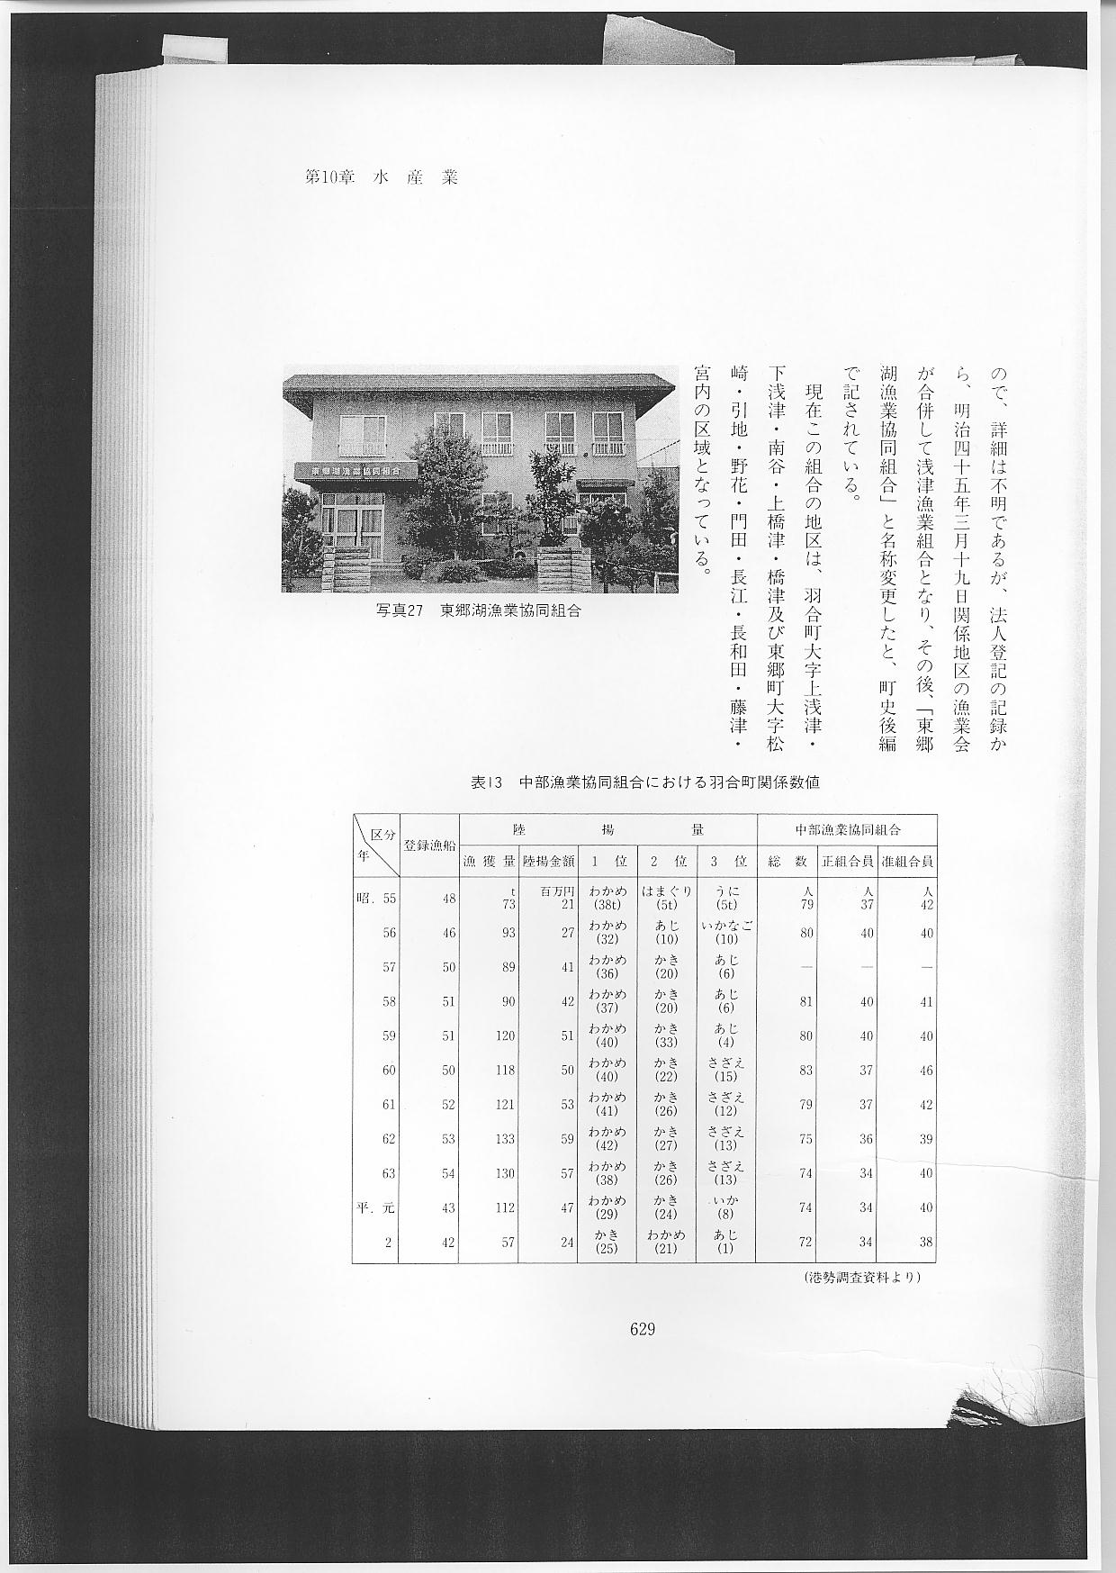
（２）東郷湖漁業協同組合
この組合の変遷については、町史後編でも述べられているように、組合に関する詳しい資料が残されていないので、詳細は不明であるが、法人登記の記録から、明治４５年３月１９日関係地区の漁業会が合併して浅津漁業組合となり、その後、「東郷湖漁業協同組合」と名称変更したと、町史後編で記されている。
現在この組合の地区は、羽合町大字上浅津・下浅津・南谷・上橋津・橋津及び東郷町大字松崎・引地・野花・門田・長江・長和田・藤津・宮内の区域となっている。
東郷池を中心とした内水面漁獲量・組合員数等の推移は、前記表１２に示したとおりである。
東郷池周辺は、東郷湖羽合臨海公園として整備され、すばらしい環境となっている。この美しい景観の中で更に、漁場環境を改善するとともに、稚貝、稚魚等有用魚類の放流を引き続き進めて、資源の保護・増大を図り、内水面漁業の振興に努めなければならない。

（３）ハワイ地びき漁業協同組合
豊かな海岸を有する羽合町では、宇野、長瀬地区に網元数戸があって、昭和４０年代までは漁獲の大半を占めるほど地引き網漁は盛況であったが、近代的動力漁法が発達するにつれ、衰退の一途をたどり、昔を知る人には、活気づいていた浜辺の様子が懐かしく思われる。
その後、山・海・池そして温泉といった自然環境に恵まれた羽合町を訪れる観光客を対象に、２～３の網元が操業していた。
この地引き網漁業を協同化し、その漁業を向上させ、組合員の所得の増大を図ることを目的として、地引き網漁業及び観光的慰安的漁業を行う「ハワイ地びき漁業協同組合」が、平成３年１月３日に設立された。
この組合の設立により、羽合町にもう一度盛況であったころの地引き網漁が、復活することを望んでいる。

